**Міністерство Освіти І НАУКИ України**

**Національний університет "Львівська політехніка"**

Інститут **КНІТ**

Кафедра **ПЗ**

### ЗВІТ

До лабораторної роботи № 3

**З дисципліни:** *“Математичне забезпечення програмних систем”*

**На тему:** *“* Уточнення вагових коефіцієнтів експертів за оцінками якості програмного забезпечення *”*

**Виконав:**

ст. гр. ПЗІП-12

Анталь В.Л.

**Прийняв:**

Грицюк Ю.І.

« ____ » ________ 2019 р.

∑= _____ .

Львів – 2019

**Тема роботи:** уточнення вагових коефіцієнтів експертів за оцінками якості програмного забезпечення.

**Мета роботи:** вибір математичного методу комплексування даних для уточнення значень вагових коефіцієнтів експертів за їхніми оцінками стосовно якості ПЗ за відповідними критеріями, який дасть змогу виявити найбільш достовірний канал пере-дачі даних і отримати його інформативне значення..

**TЕОРЕТИЧНІ ВІДОМОСТІ**









**Завдання до роботи**

**Задано.** Методи комплексування даних експертних оцінок якості ПЗ за декількома критеріями (див. ЛР № 1). Оскільки дані про якість ПЗ за кожним із критеріїв надходять від декількох експертів, то їх потрібно комплексувати, тобто виявити найбільш достовірний канал передачі даних і отримати його інформативне значення.

**Завдання:**

1) Залежно від вхідних даних (табл. 4) потрібно виконати ітераційну процедуру для кожного з критеріїв оцінювання якості ПЗ (див. табл. 1). Відповідні ітераційні розрахунки потрібно звести в таблицю, аналогічну до табл. 2.

2) Після проведення всіх ітераційних процедур для кожного з критеріїв оцінювання якості ПЗ, отримані значення вагових коефіцієнтів потрібно звести в таблицю, аналогічну до табл. 3.

3) Розробити програмне забезпечення, яке б давало змогу реалізувати зазначені вище завдання. Інтерфейс ПЗ має бути орієнтованим на непрофесійного користувача та зрозумілим експертам різної кваліфікації.

4) Зробити відповідні висновки про виконання роботи та захистити її.

Варіант1.

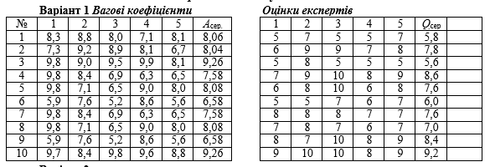

**РЕЗУЛЬТАТИ**

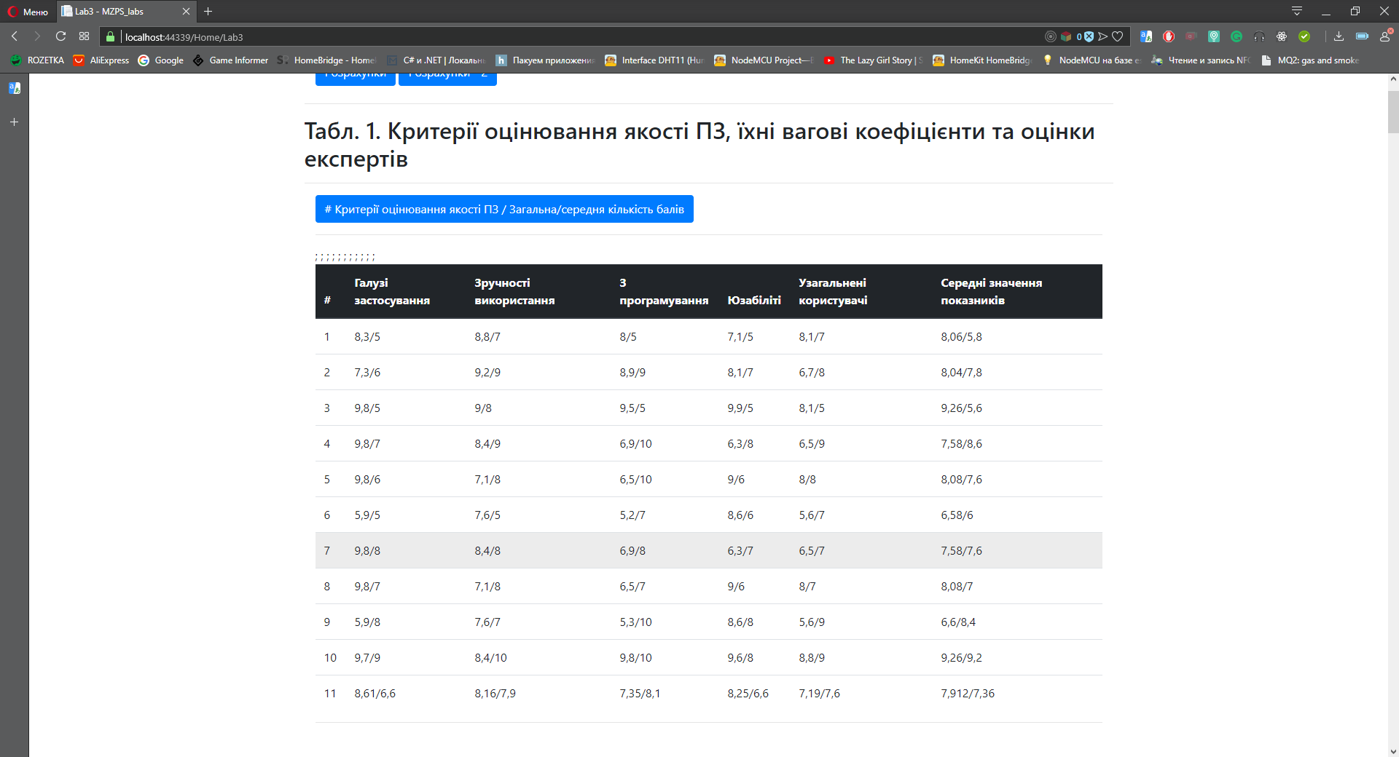

Рис. 1.1. Критерії оцінювання якості ПЗ, їхні вагові коефіцієнти та оцінки експертів

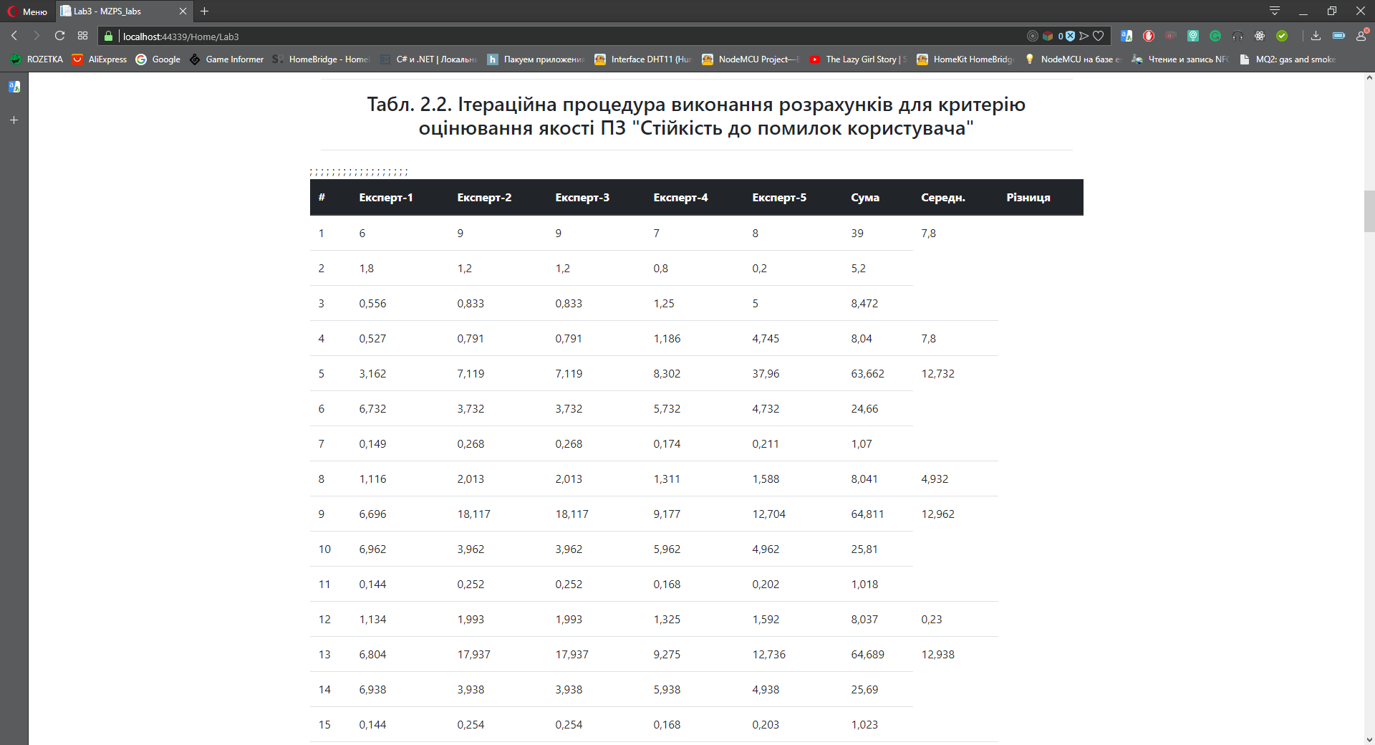Рис. 2. Ітераційна процедура виконання розрахунків для критерію оцінювання якості ПЗ "Стійкість до помилок користувача"

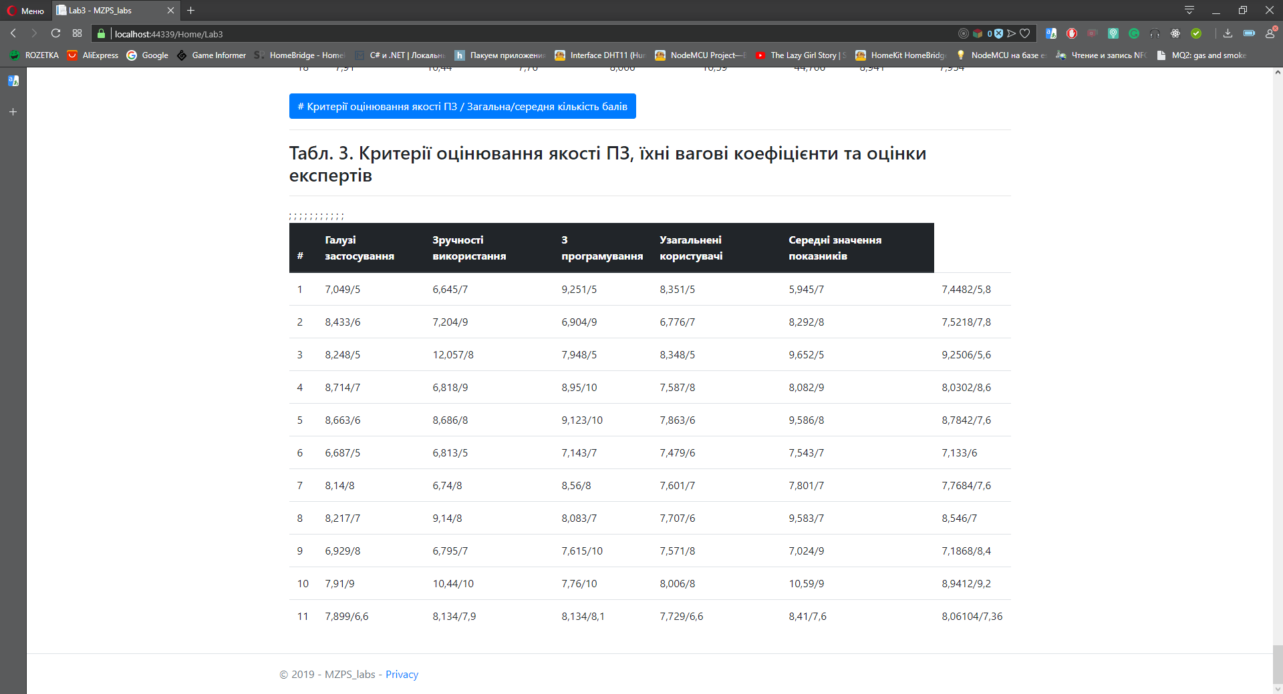

Рис. 3. Критерії оцінювання якості ПЗ, їхні вагові коефіцієнти та оцінки експертів

**ВИСНОВКИ**

На даній лабораторній роботі я ознайомився із уточненням вагових коефіцієнтів експертів за оцінками якості ПЗ. Розглянув трикутник чинників якості ПЗ МакКола та метриками якості ПЗ.